RENCANA KERJA (RENJA)
ORGANISASI PERANGKAT DAERAH KECAMATAN BELAKANG PADANG
TAHUN 2020

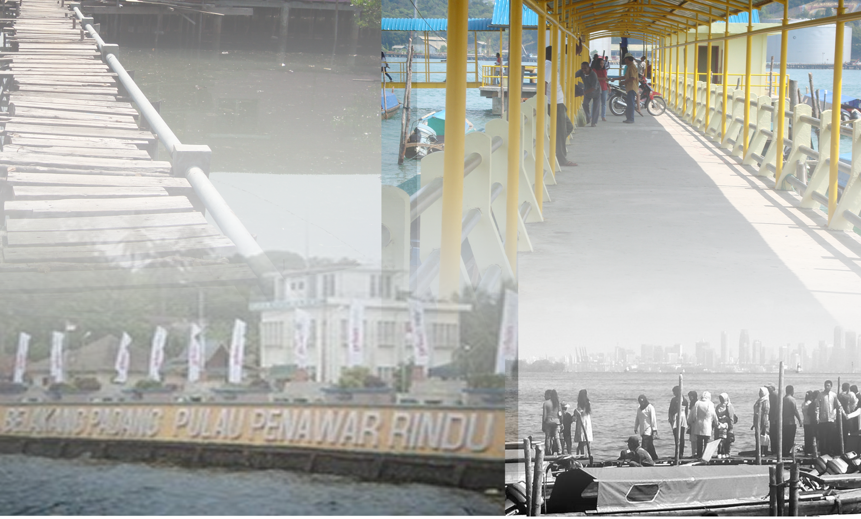
PEMERINTAH KOTA BATAM
KECAMATAN BELAKANG PADANG
TAHUN ANGGARAN 2018

